Název projektu: Podpora výuky v technických oborech
Registrační číslo projektu: CZ.1.07/1.5.00/34.0458
Název šablony: V/2 – Inovace a zkvalitnění výuky směřující k rozvoji odborných kompetencí žáků středních škol

Název školy: SOŠ NET OFFICE Orlová, spol. s r.o.
Vypracoval/a: Mgr. Alena Sovová

19. CSS, dědičnost a kaskáda

Teorie:

Seskupování deklarací a selektorů
Pravidla platná pro jeden selektor je možné spojovat do jednoho:
h2 {font-size:small;}
h2 {font-family:serif;}

h2 {font-size:small; font-family:serif;} /* jediné pravidlo*/
Stejná pravidla platná pro různé selektory je možné zapsat jedinou definicí:
h2 {color: red; font-size: small; font-family: serif;}
p{color: red; text-align-center; font-size: small;}

h2, p{ color: red; font-size: small;} /* sdružená deklarace*/
h2 { font-family: serif;}
p{ text-align-center;}

Dědičnost
(X)HTML dokument má stromovou strukturu, v níž jsou některé prvky nadřazeny jiným. V této struktuře se hodnoty některých vlastností přenáší z jednoho prvku na další, jemu podřízené. Dědí se například vlastnosti písma a textu.
body {font-size:small;} /* velikost písma všech prvků uvnitř body je small*/
Některé vlastnosti CSS nejsou dědičné. Například rozměry, rámečky. Tuto skutečnost můžeme ovlivnit zadáním hodnoty inherit u vlastnosti, kterou má prvek zdědit po rodiči.
#navigace {
background: silver;
}
#navigace ul{ /* seznam zdědil vlastnost background*/
background: inherit;
color: orange;
}

Kaskáda
Styly mají své priority. Prohlížeč styly prochází a podle určitých pravidel vyhodnocuje, jak bude část dokumentu zobrazena. Postup kaskády:
- Nejdříve se hledají všechny deklarace vlastnosti v pravidlech se selektory, které jsou přiřazeny danému prvku.
- Všechny deklarace se seřadí podle váhy:
  - největší váhu mají pravidla important!
  - rozliší se typ šablony stylů: největší váhu má autorova šablona, pak čtenáře dokumentu a nakonec prohlížeče.
- Všechny deklarace se setřídí podle specifičnosti selektoru pravidla, v němž se nacházejí. Uplatní se pravidlo konkrétnějšího selektoru.
- Deklarace se setřídí podle jejich polohy v šabloně stylů při jejich načítání. Později zapsaná deklarace přepíše dříve zapsanou. Deklarace z importované šablony se zařadí před ostatní deklarace v dané šabloně. Deklarace v externí šabloně se zařadí před deklarace v interním stylu a všechny tyto deklarace přepíše řádkový styl.

Příkaz !important
Příkaz! important uvádíme v šabloně stylů za deklarací vlastnosti. Deklarace uvedená s tímto příkazem má nejvyšší váhu a přepíše všechny ostatní. Příkaz je určen spíše uživatelům pro přizpůsobení stylů vlastním potřebám. Jinak se používá při odlaďování stylů.
p {color: red important!;}

Určení specifičnosti selektoru
V následujícím seznamu jsou uvedeny selektory od obecného ke konkrétnímu (od nejméně důležitého po nejvíce důležitý):
selektory prvků (včetně pseudoprvků)
selektory třídy (včetně selektorů pseudotříd a selektorů parametrů)
identifikátory
řádkový styl
Jestliže nejsme schopni na první pohled rozeznat, který selektor je konkrétnější, můžeme použít výpočet. Postup najdete například v publikacích uvedených pod čarou nebo přímo na stránkách konsorcia www.w3.org.

Cvičení:
1. Využijte seskupování deklarací a selektorů a upravte následující externí styl:
body{ color: gray; }
h1{ text - align: center; }
h1 { background - color: pink; }
p { color: gray; font - size: 150%; }
p em { font - weight: bold; }
p { text - align: left; }
em { font - size: 150%; }
h1 { color: gray; }
2. Bude mít text zvýrazněný značkou <em> barvu červenou nebo zelenou? Zdůvodněte.
<h1>Toto je <em>důležitý</em>nadpis</h1>
body{ color: green; }
h1 {color: red; }
3. Jakou barvu bude mít text v odstavci p? Zdůvodněte.
p, h1{ color: black; }
p {color: blue; }
4. Určete prioritu selektorů.
p.pozn1 { color: red; }
p {color: blue; }
#pozn1 {color: green;}
5. Jakou barvu budou mít nadpisy h1 a odstavce v poslední části dokumentu?
Zdrojový kód
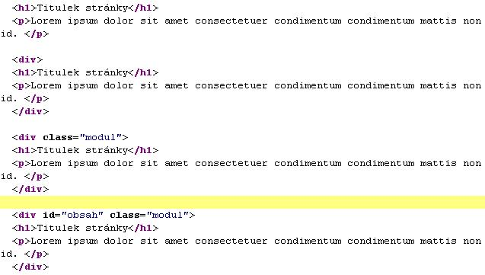
Šablona CSS
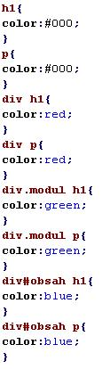

6. Upravte zdrojový kód předchozího příkladu tak, aby měl nadpis v poslední části dokumentu oranžovou barvu.
7. Upravte zdrojový kód příkladu 5 tak, aby měl nadpis vždy černou barvu.

Zdroje:
CROFT, J. LLOYD, I. RUBIN, D. Mistrovství v CSS. 1. vyd. Brno: Computer Press, 2007.ISBN978-80-251-1705-7.s. 67-80.
DOMES, Martin. 333 tipů a triků pro CSS. 1. vyd. Praha: Computer Press, 2009, 272 s. ISBN 978-80-251-2360-7. s. 43-46
CROFT, J. LLOYD, I. RUBIN, D. Mistrovství v CSS. 1. vyd. Brno: Computer Press, 2007.ISBN978-80-251-1705-7.s. 73-75.

19. CSS, dědičnost a kaskáda – ŘEŠENÍ

Řešení cvičení 1:
body{ color: gray; }
h1{ text - align: center; background - color: pink; }
p { font - size: 150%; }
p em { font - weight: bold; }

Řešení cvičení 2:
Zvýrazněný text bude mít červenou barvu, kterou zdědí po rodičovském prvku h1.

Řešení cvičení 3:
Text v odstavci bude mít modrou barvu. Tato deklarace je uvedena později.

Řešení cvičení 4:
Nejnižší váhu má p jako obecný selektor, pak následuje p.pozn1 jako třída a nakonec identifikátor #pozn1, který je nejkonkrétnější.

Řešení cvičení 5:
Poslední nadpis a odstavec budou zobrazeny modrou barvou, protože selektor identifikátoru přepíše všechny ostatní?

Řešení cvičení 6:
Do (X)HTML dokumentu k poslední značce h1 doplníme řádkový styl:
<div id="obsah" class ="modul">
<h1 style="color: orange;">Titulek stránky</h1>

Řešení cvičení 7:
Do šablony stylů doplníme k první deklaraci barvy u h1 příkaz !important.
h1{
color:#000 !important;
}

19. CSS, dědičnost a kaskáda – METODICKÝ LIST
Zpracoval: Mgr. Alena Sovová
Cílová skupina: žák SŠ
Rok vytvoření: 2012
Anotace a cíl: : Využití kaskády a dědičnosti CSS.
Předpokládaný přínos (výstup): Žák s porozuměním využívá dědičnosti a pravidel kaskády při stylování dokumentů (X)HTML.
Pomůcky (pokud byly využity při výuce a byly hrazeny z projektu):
Předpokládaný čas: 30 minut
Postup: Teoretický základ představuje stručné shrnutí učiva, zadání v pracovním listu je určeno k jeho procvičení. Žáci samostatně formulují odpovědi na jednotlivá cvičení a své řešení zdůvodňují.

Souhlasím se zveřejněním mého příspěvku v knižní či elektronické podobě, jako metodického materiálu.

podpis vyučujícího

